Planification annuelle 2018-2019
2eannée du primaire

À l’intention des parents

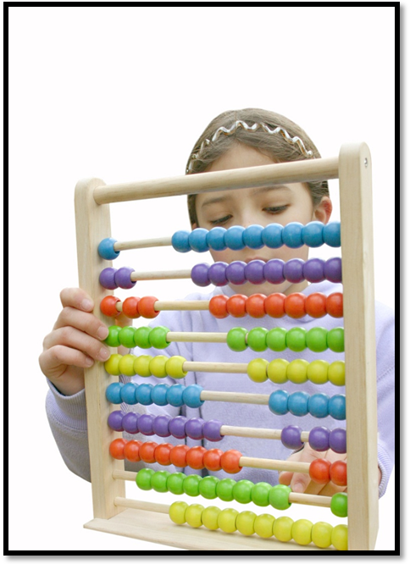
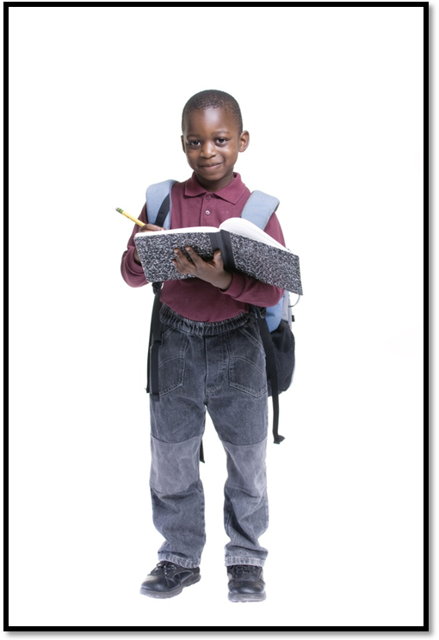
Chers parents,
C’est avec plaisir que nous accueillons votre enfant à l’école Henri-Forest. Tel que prescrit dans le régime pédagogique, nous vous transmettons certaines informations qui vous permettront d’accompagner votre enfant tout au long de l’année scolaire. Dans chacune des disciplines, votre enfant acquiert des connaissances. Lorsqu’il arrive à mobiliser ses nouvelles connaissances, il développe ses compétences. Autrement dit, lorsque l’élève arrive à utiliser ce qu’il a appris dans des contextes variés, il devient compétent.
Savoir par cœur, c’est bien, mais savoir agir, c’est mieux!

Le Programme de formation de l’école québécoise, la Progression des apprentissages et les Cadres d’évaluation des apprentissages sont les documents utilisés pour baliser les principaux objets d’apprentissage et d’évaluation.
Dans les pages qui vont suivre, vous trouverez :
- des renseignements sur les programmes d’études pour chacune des disciplines inscrites à son horaire;
- la nature et la période au cours de laquelle les principales évaluations sont prévues;
- la liste du matériel requis pour l’enseignement de ces programmes;
- des informations diverses pour chacune des disciplines.

Par ailleurs, voici quelques informations concernant les communications officielles que vous recevrez durant l’année :
Communications officielles de l’année
1re communication écrite | Vous recevrez une première communication vers le 15 octobre.  Cette communication contiendra des renseignements qui visent à indiquer de quelle manière votre enfant amorce son année scolaire sur le plan de ses apprentissages et sur le plan de son comportement.
Premier bulletin | Le premier bulletin vous sera acheminé à la maison par votre enfant autour du 20 novembre. Ce bulletin couvrira la période du 29 août au 6 novembre et comptera pour 20 % du résultat final de l’année. Une rencontre de parents aura lieu le 30 novembre.
Deuxième bulletin | Le deuxième bulletin vous sera acheminé à la maison par votre enfant autour du 15 mars. Ce bulletin couvrira la période du 7 novembre au 15 février et comptera pour 20 % du résultat final de l’année. Une rencontre de parents pour les élèves en difficulté aura lieu les 1er mars.
Troisième bulletin | Le troisième bulletin sera remis à l’école au début du mois de juillet. Il couvrira la période s’échelonnant du 18 février jusqu’à la fin de l’année et comptera pour 60 % du résultat final de l’année.

N’hésitez pas à communiquer avec les enseignants de votre enfant ou avec moi pour de plus amples informations.
La réussite de votre enfant est au cœur de nos préoccupations!
Nous vous souhaitons une très belle année scolaire.

Dominic Haché
Directeur

Titulaires de 2eannée
Francine Gauthier (201)
Véronique Girard (202)

Matériel pédagogique (manuels, cahiers d’exercices, etc.)
Français  Alphabétik cahiers de savoirs et d’activités A et B  Alphabétik recueil de textes  Carnet Maxi Pouf  Cahier maison Alphabétik  Reliure rouge : plans de travail  Cahier de devoirs |  | Mathématique  Numérik cahiers de savoirs et d’activités A et B  Cahier maison Numérik  Reliure rouge : plans de travail  Cahier de devoirs | Univers social  Projets par thèmes | Science et technologie  Projets par thèmes |  | Éthique et culture religieuse  Reliure verte  Fiches reproductibles  Volet Éthique basé sur :  Vers le Pacifique
Organisation, approches pédagogiques et exigences particulières
Enseignement explicite de la lecture  Lecture quotidienne  Club de lecture  Liste du vocabulaire des Superhéros  Activités d’enrichissement  Productions écrites par thème  Enseignement par modélisation | Approche par problèmes, (SAÉ)  Ateliers de manipulation  Exercices d’apprentissage en équipe  Activités d’enrichissement
Devoirs et leçons
La planification des devoirs et leçons se retrouve dans le plan de travail dans la reliure rouge. L’enfant ne devrait pas travailler plus de 30 minutes par jour dans ses devoirs et leçons.

Tous les exercices à faire en devoirs ou en leçons sont de la matière vue en classe.

Français, 2e année
Compétences développées par l’élève
Lire (50%) | L’élève identifie des sons complexes. Il améliore sa rapidité de lecture, en utilisant différentes stratégies. Il comprend de courts textes portant sur des sujets familiers en s’appuyant sur le texte et sur les illustrations. Il peut extraire des informations d’un texte, il le fait plus souvent à l’oral et parfois, il le fait à l’écrit.  À la fin de l’année, il le fait de façon autonome.
Écrire (30%) | L’élève produit de courts textes liés au sujet demandé. Il construit des phrases simples, bien structurées et délimitées par  la majuscule et le point. Il laisse peu d’erreurs dans les mots plus fréquemment utilisés et étudiés en classe et s’appuie sur la correspondance entre les lettres et les sons pour les autres.  Il effectue l’accord du nom avec son déterminant dans le groupe du nom.  À la fin de l’année, il le fait de façon autonome.
Communiquer (20%) | L’élève échange, en groupe, sur une variété de sujets à sa portée en respectant les règles de communication établies. Il s’exprime de façon compréhensible et devient de plus en plus autonome.

Principales évaluations et résultats inscrits au bulletin
1re étape (20%)  Du 29 août au 6 novembre |  |  | 2e étape (20%)  Du 7 novembre au 15 février |  | 3e étape (60%)  Du 18 février au 21 juin
Nature des évaluations proposées tout au long de l’étape | Y aura-t-il un résultat inscrit au bulletin? |  | Nature des évaluations proposées tout au long de l’étape | Y aura-t-il un résultat inscrit au bulletin? | Nature des évaluations proposées tout au long de l’étape | Épreuves obligatoires  MELS / CS | Résultat inscrit au bulletin
En lecture :  Fluidité du texte lu à voix haute (entretien en lecture)  Réaction au texte lu ou entendu le plus souvent à l’oral (sous forme de discussion)  Repérage d’informations (à l’oral et à l’écrit)  Évaluations mensuelles à la fin de chaque thème  Évaluation de compréhension de lecture à la fin de l’étape | Oui |  | En lecture :  Fluidité du texte lu à voix haute  Réaction au texte lu ou entendu le plus souvent à l’oral  Repérage d’informations à l’écrit  Évaluations mensuelles à la fin de chaque thème  Évaluation de compréhension de lecture à la fin de l’étape | Oui | En lecture :  Compréhension de lecture silencieuse (lire dans sa tête)  Réaction au texte lu ou entendu  Repérage d’informations à l’écrit  Évaluations mensuelles à la fin de chaque thème  Évaluation de compréhension de lecture à la fin de l’étape | Non | Oui
En écriture :  Situations d’écriture courtes  Textes descriptifs  Évaluations mensuelles sur les notions grammaticales vues en classe à la fin de chaque thème | Non  Fait l’objet d’apprentissage, mais aucun résultat n’est communiqué à ce bulletin |  | En écriture :  Situations d’écriture courtes  Textes descriptifs et imaginaires  Évaluations mensuelles sur les notions grammaticales vues en classe à la fin de chaque thème | Oui | En écriture :  Situations d’écriture variées (selon un plan plus détaillé)  Évaluations mensuelles sur les notions grammaticales vues en classe à la fin de chaque thème | Non | Oui
En communication orale :  Observations de l’élève lors de situations de communication orale en groupe dans différents contextes. | Oui |  | En communication orale :  Observation de l’élève lors de situations de communication orale en groupe  Présentations orales sur divers sujets | Non  Fait l’objet d’apprentissage, mais aucun résultat n’est communiqué à ce bulletin. | En communication orale :  Observation de l’élève lors de situations de communication orale en groupe  Présentations orales sur divers sujets | Non | Oui
Mathématique, 2e année
Compétences développées par l’élève
Résoudre une situation-problème (20%)* |  | L’élève résout des situations dont la démarche pour arriver à la solution n’est pas immédiatement évidente. La situation-problème est organisée autour d’une problématique dont les données sont complètes et explicites. L’élève détermine la tâche et dégage les données utiles en ayant recours à différents modes de représentation tels que des objets, des dessins, des tableaux, des diagrammes, des symboles ou des mots. Il élabore une solution qui comporte une ou deux étapes. Il communique, verbalement ou par écrit, sa solution en utilisant un langage mathématique élémentaire.  En deuxième année, l’élève résout les situations-problèmes en étant guidé par l’enseignant.
Utiliser un raisonnement mathématique  (80%)* |  | L’élève résout des situations où il doit choisir et appliquer les connaissances appropriées tout en laissant les traces qui rendent explicite son raisonnement. Il peut être amené à justifier une affirmation, à vérifier un résultat ou à prendre position à l’aide d’arguments mathématiques.  Note : Le résultat lié à la vérification de l’acquisition des connaissances est pris en compte dans cette compétence.
Communiquer à l’aide du langage mathématique* |  | L’élève résout des situations où il interprète ou produit des messages oraux ou écrits, tels un énoncé, un processus, une solution, en utilisant un langage mathématique élémentaire et faisant appel à au moins un mode de représentation : objets, dessins, tableaux, diagrammes, symboles ou mots.  Cette compétence fait l’objet d’apprentissage et de rétroaction à l’élève, mais elle n’est pas considérée dans les résultats communiqués au bulletin.
* Les principales connaissances que l’élève est amené à maîtriser et à mobiliser pour développer les compétences sont les suivantes :
Arithmétique : Représentation de nombres naturels inférieurs à 1000 à l’aide d’objets regroupés en base 10; fractions se rapportant à la vie quotidienne; choix des opérations à effectuer et façons personnelles d’additionner et de soustraire.
Géométrie : Repérage d’objets dans l’espace; comparaison et identification de solides et de figures planes.
Mesure : Estimation et mesure de longueurs.
Statistique : Collecte de données ainsi que l’interprétation et la représentation de données dans des diagrammes à bandes et à pictogrammes.
Probabilité : Dénombrement d’expériences aléatoires simples (ex. : nombre de cas possibles, si on lance un dé).

Principales évaluations et résultats inscrits au bulletin
1re étape (20%)  Du 29 août au 6 novembre |  | 2e étape (20%)  Du 7 novembre au 15 février |  | 3e étape (60%)  Du 18 février au 21 juin
Nature des évaluations proposées tout au long de l’étape | Y aura-t-il un résultat inscrit au bulletin? | Nature des évaluations proposées tout au long de l’étape | Y aura-t-il un résultat inscrit au bulletin? | Nature des évaluations proposées tout au long de l’étape | Épreuves obligatoires  MELS / CS | Résultat inscrit au bulletin
Résoudre une situation-problème :  Situations d’apprentissage et d’évaluation (SAÉ) faites avec l’enseignante | Non  Fait l’objet d’apprentis-sage, mais aucun résultat n’est communiqué à ce bulletin. | Résoudre une situation-problème :  Situations d’apprentissage et d’évaluation (SAÉ), avec l’aide de l’enseignante | Oui | Résoudre une situation-problème :  Situations d’apprentissage et d’évaluation (SAÉ) | Non | Oui
Utiliser un raisonnement mathématique :  Exercices quotidiens avec le matériel didactique  Évaluations mensuelles sur les notions travaillées en classe à la fin de chaque thème.  Évaluation globale à la fin de l’étape | Oui | Utiliser un raisonnement mathématique :  Exercices quotidiens avec le matériel didactique  Évaluations mensuelles sur les notions travaillées en classe à la fin de chaque thème.  Évaluation globale à la fin de l’étape | Oui | Utiliser un raisonnement mathématique :  Exercices quotidiens avec le matériel didactique  Évaluations mensuelles sur les notions travaillées en classe à la fin de chaque thème.  Évaluation globale à la fin de l’étape | Non | Oui

Univers social, 2e année
Compétence développée par l’élève
Construire sa représentation de l’espace, du temps et de la société | L’élève du 1er cycle développe une seule compétence.  En deuxième année, l’élève étudie d’abord son milieu, ici et aujourd’hui dans le contexte du milieu social.  L’élève est appelé à observer son environnement; les objets, les paysages et les gens qui l’entourent. Il observe son quartier, sa municipalité et la région dans laquelle il habite.  Il compare ensuite son milieu avec un milieu d’autrefois (hier), puis un milieu moins familier (ailleurs).  La compréhension du monde amorcée au préscolaire et en première année se poursuit avec le développement des concepts d’espace, de temps et de société.  L’élève de deuxième année acquiert des savoirs et développe la compétence de manière plus autonome.
Cette compétence fait l’objet d’apprentissage et de rétroaction à l’élève, mais aucun résultat ne sera inscrit au bulletin.

Science et technologie, 2e année
Compétence développée par l’élève
Explorer le monde de la science et de la technologie | En science et technologie, l’élève développe sa compétence et acquiert des concepts scientifiques dans l’action.  La compétence Explorer le monde de la science et de la technologie permet à l’élève de découvrir le monde qui l’entoure par le biais de problématiques (par exemple, quelles sont les caractéristiques de chaque saison?). De plus, l’élève développe des attitudes de curiosité concrètes liées à son quotidien et d’ouverture lorsqu’il recherche des solutions ou des explications aux problèmes rencontrés. Il s’agit d’une initiation à la culture scientifique et technologique.  En deuxième année, l’élève développe cette compétence de manière plus autonome qu’en première année.  Pour arriver à développer cette compétence, l’élève doit se questionner, émettre des hypothèses, proposer des façons de résoudre le problème, communiquer ses apprentissages, manipuler du matériel, faire des liens entre les apprentissages réalisés et la vie courante.  En développant sa compétence, l’élève acquiert plusieurs connaissances. Ces connaissances sont classées selon trois univers :  - L’univers matériel (les états de la matière, les mélanges, etc.);  - L’univers Terre et espace (les types de précipitations, les modifications de l’environnement selon les saisons, etc.);  - L’univers vivant (les besoins essentiels des êtres vivants, l’adaptation de l’environnement selon nos habitudes de vie, etc.).  Il est à noter que les exemples précédents ne sont qu’à titre indicatif.
Cette compétence fait l’objet d’apprentissage et de rétroaction à l’élève, mais aucun résultat ne sera inscrit au bulletin.

Éthique et culture religieuse, 2e année
Compétences développées par l’élève
Réfléchir sur des questions éthiques | En éthique, l’élève pourra réfléchir avec les autres, à partir de situations simples et familières, sur des questions éthiques touchant les besoins des êtres humains et d’autres êtres vivants, les relations d’interdépendance qui existent entre eux et les exigences de cette interdépendance.
Manifester une compréhension du phénomène religieux | En culture religieuse, l’élève découvrira la diversité des fêtes et des rituels vécus dans les familles et connaîtra des récits marquants, notamment ceux reliés à des fêtes religieuses et à des personnages.
Pratiquer le dialogue | Pour cette troisième compétence, qui se développe avec les deux autres, l’élève apprendra à se connaître, à donner son idée, à écouter l’idée des autres avec respect, à échanger sur des idées différentes afin de mieux connaître un sujet et il se familiarisera avec quatre formes de dialogue : la narration, la conversation, la discussion et la délibération.  Afin de favoriser le dialogue, il sera amené à utiliser différents moyens pour élaborer son idée dont la description et la comparaison. De plus, il prendra conscience de l’existence de différents moyens pour interroger des idées et des raisons pour reconnaître les jugements de préférence et de prescription. Il se familiarisera avec des procédés susceptibles de nuire au dialogue tels que la généralisation abusive et l’attaque personnelle.
Le programme d’éthique et culture religieuse offre à tous les élèves les outils nécessaires à une meilleure compréhension de notre société et de son héritage culturel et religieux. En poursuivant les deux finalités de ce programme (la reconnaissance de l’autre et la poursuite du bien commun) votre enfant apprendra :

- à se connaître et reconnaître l’autre;
- à exprimer ses valeurs personnelles et ses convictions;
- à dialoguer en donnant son idée et en écoutant avec respect l’idée des autres;
- à rechercher avec les autres des valeurs communes;
- à trouver des moyens pour bien s’entendre;
- à mieux connaître les fondements de la société québécoise.

Le programme d’éthique et culture religieuse comprend trois compétences à développer.
Cependant, un seul résultat apparaîtra au bulletin.
Tout au long de la deuxième année, l’élève devient de plus en plus autonome pour exécuter les tâches demandées.

Principales évaluations et résultats inscrits au bulletin
1re étape (20%)  Du 29 août au 6 novembre |  | 2e étape (20%)  Du 7 novembre au 15 février |  | 3e étape (60%)  Du 18 février au 21 juin
Nature des évaluations proposées tout au long de l’étape | Y aura-t-il un résultat inscrit au bulletin? | Nature des évaluations proposées tout au long de l’étape | Y aura-t-il un résultat inscrit au bulletin? | Nature des évaluations proposées tout au long de l’étape | Épreuves obligatoires  MELS / CS | Résultat inscrit au bulletin
Exercices quotidiens en lien avec des questions éthiques  Discussions et échanges sur des questions éthiques  Vers le paficique | Oui | Discussion et échanges sur la diversité des religions vues en classe  Exercices sur les thèmes des religions vues en classe, principalement celle de l’enfant | Oui | Exercices quotidiens en lien avec des questions éthiques  Vers le pacifique  Exercices sur le thème des religions des élèves de la classe | Non | Oui

Compétences non disciplinaires
Des commentaires vous seront transmis à la 1re et à la 3e étape.
1re étape
3e étape | Organiser son travail  Analyser la tâche à accomplir.  Analyser sa démarche.  S’engager dans la démarche.  Accomplir la tâche.

http://www.mels.gouv.qc.ca/
MELS : ministère de l’Éducation, du Loisir et du Sport CS : commission scolaire

